Трезвучия и их обращения, Ми Ь Мажор.

- https://xn--80ahdkilbo1bvw1el.xn--p1ai/%d0%bd%d0%b5%d0%bc%d0%bd%d0%be%d0%b3%d0%be-%d1%82%d0%b5%d0%be%d1%80%d0%b8%d0%b8/%d1%82%d1%80%d0%b5%d0%b7%d0%b2%d1%83%d1%87%d0%b8%d1%8f-%d0%b8-%d0%b8%d1%85-%d0%be%d0%b1%d1%80%d0%b0%d1%89%d0%b5%d0%bd%d0%b8%d1%8f/

Переходим по ссылке, повторяем тему. Слушаем звучание трезвучий.

- Слуховой анализ по ссылке:
https://www.youtube.com/watch?v=FitsMHxGGtQ&feature=youtu.be

- Новая тема: Тональность Ми Ь Мажор.
Это параллельная тональность До Минора. При ключе три знака- си, ми, ля бемоль. Главные ступени –МиЬ Соль СиЬ. Записать в тетрадь:
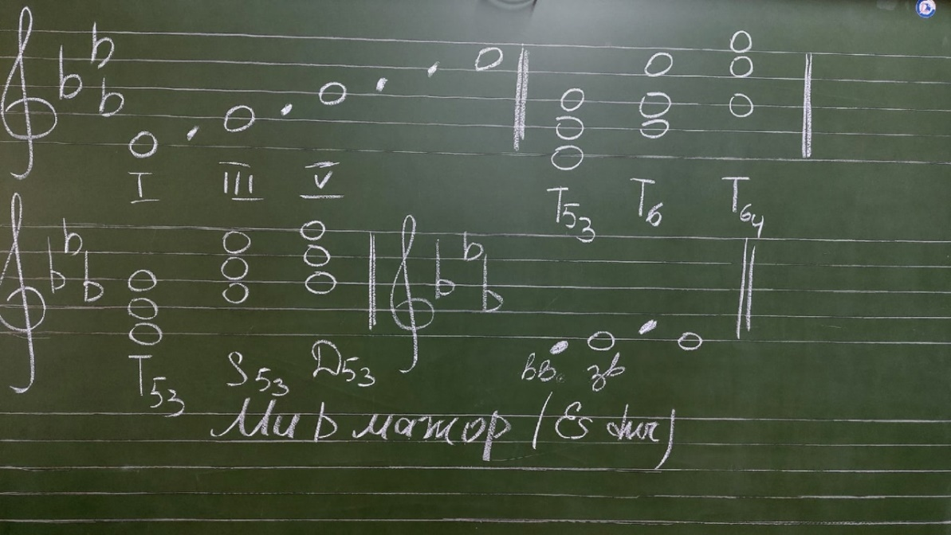

- Посмотреть видео, пропеть.
https://www.youtube.com/watch?v=GONMl_4br5Q

